Осенние палы сухой травы

Практически единственным источником палов сухой травы является человек. В большинстве случаев сухую траву, стерню и тростник жгут, руководствуясь мифами о пользе выжиганий старой травы. Случается, что травяные палы возникают и по естественным причинам от молний, но в общем количестве травяных палов их доля крайне мала.
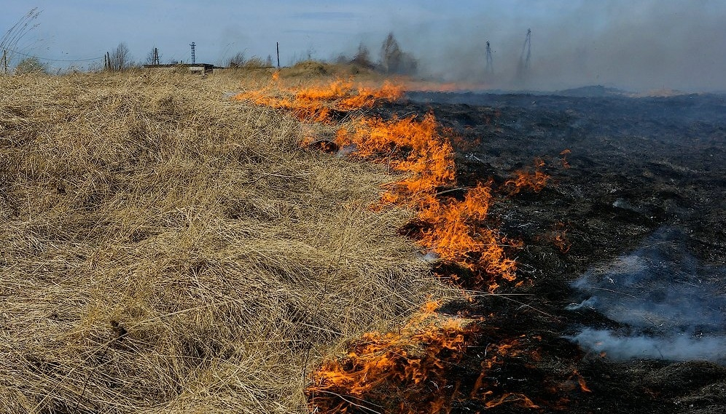
Необходимо помнить, что поджигание сухой травы несёт гораздо больше вреда, чем пользы. Гибнут мхи, кустарники, а также молодые деревца. После пала заметно снижается плодородие почвы, пропадает вся её полезная микрофлора, в том числе и та, которая помогает растениям противостоять болезням. Травяной пал - это настоящее стихийное бедствие. И всему виной – опасная и неразумная традиция поджигать осенью сухую траву на полях: «как хорошо, быстро убрали старую траву и удобрили почву золой». Это не так. Из-за травяных палов выгорают леса и лесополосы. В огне гибнут птицы и птичьи гнезда, мелкие млекопитающие, беспозвоночные и микроорганизмы. Восстанавливаться от таких потерь территория будет очень долго. Неконтролируемый пал легко может стать лесным или торфяным пожаром, добраться до населенного пункта, стать причиной отравления дымом, что особенно опасно для детей и людей с больным сердцем или страдающих астмой. За короткое время травяные палы охватывают огромные площади. Травяной пал – это такой же пожар, как и любой другой. А пожар проще предотвратить, чем потушить!
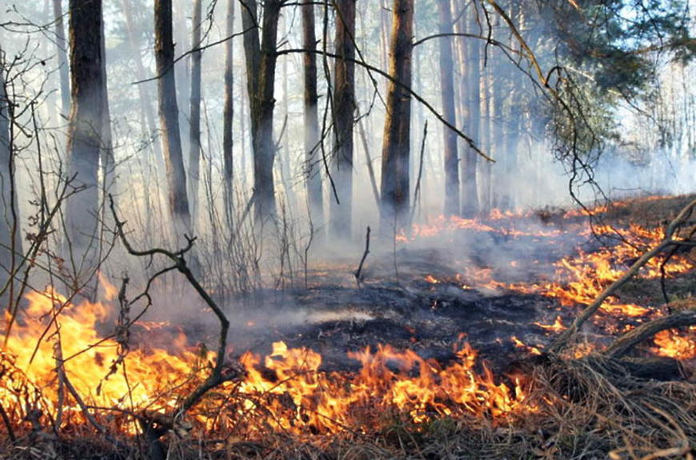
БУДЬТЕ ОСТОРОЖНЫ С ОГНЕМ! ВАША БЕЗОПАСНОСТЬ ЗАВИСИТ ОТ ВАС!

